3、系统流程

3.11 SO06现销业务

3.11.1概述
说明 | 此流程为销售业务流程，用于马场坪客户自提的销售业务。
涉及单位 | 销售公司、磷业、肥厂
涉及存货 | 一铵、二铵、复合肥、普钙、钾肥、尿素、氯化铵等贸易产品
涉及库房 | 相关单位库房
涉及单据 | 01销售订单、02库存销售出库单、03销售发票、04销售应收单（财务）、05销售成本结转单、06销售收款单、07财务凭证

3.11.2系统流程图
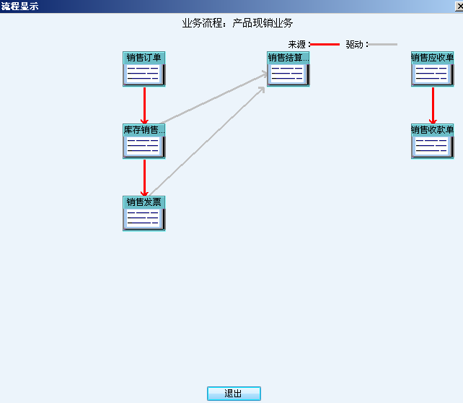

3.11.3 标准流程描述

3.11.3.1销售订单

相关单位 | 动作顺序 | 角色人员 | 动作 | 业务关键点 | 下 游
 |  |  |  |  | 单 位 | 单 据
销售公司 | 1 | 销售公司刘怡、黄芳芳、董志兵 | 自制 |  | 销售公司、磷业、肥厂 | 库存销售出库单

3.11.3.2库存销售出库单
相关单位 | 动作顺序 | 角色人员 | 动作 | 业务关键点 | 下 游
 |  |  |  |  | 单 位 | 单 据
销售公司、磷业、肥厂 | 1 | 库房保管员 | 参照销售订单生成 | 单据签字日期、出库日期要符合要求。仓库要正确。 | 销售公司 | 销售发票

3.11.3.3销售发票
相关单位 | 动作顺序 | 角色人员 | 动作 | 业务关键点 | 下 游
 |  |  |  |  | 单 位 | 单 据
销售公司 | 1 | 销售公司刘怡、黄芳芳、董志兵 | 参照库存销售出库单生成 |  | 财务部销售工作站 | 销售应收单（财务）

3.11.3.4销售应收单（财务）
相关单位 | 动作顺序 | 角色人员 | 动作 | 业务关键点 | 下 游
 |  |  |  |  | 单 位 | 单 据
财务部销售工作站 | 1 | 财务部销售工作站会计 | 审核销售应收单 | 按照应收单表头字段内容，挂相应财务凭证，如代垫一票标志等 | 财务部销售工作站 | 财务凭证

3.11.3.5销售成本结转单
相关单位 | 动作顺序 | 角色人员 | 动作 | 业务关键点 | 下 游
 |  |  |  |  | 单 位 | 单 据
财务部销售工作站 | 1 | 财务部销售工作站会计 | 由库存销售出库单签字自动生成 |  | 财务部销售工作站会计 | 财务凭证

3.11.3.6销售收款单
相关单位 | 动作顺序 | 角色人员 | 动作 | 业务关键点 | 下 游
 |  |  |  |  | 单 位 | 单 据
销售公司 | 1 | 销售公司祝群力、纪晓燕 | 参照销售应收单制作

